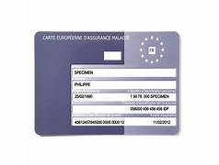

A demander en ligne :
https://www.ameli.fr/assure/adresses-et-contacts/votre-carte-vitale-carte-europeenne-d-assurance-maladie-ceam/commander-une-carte-europeenne-d-assurance-maladie-ceam

